

Profesor/a: Carmen Luz Monsalve León

Asignatura: Historia, Geografía y Ciencias Sociales

Curso: 7° Básico

**GUÍA DE APRENDIZAJE N°4**

**La Formación de Ciudades**

|  |  |
| --- | --- |
| **UNIDAD DE APRENDIZAJE** | **Unidad 1: Complejización de las primeras sociedades: de la hominización al surgimiento de las civilizaciones**  OA3: Explicar que en las primeras civilizaciones la formación de Estados organizados y el ejercicio del poder estuvieron marcados por la centralización de la administración, la organización en torno a ciudades, la estratificación social, la formación de sistemas religiosos y el desarrollo de técnicas de contabilidad y escritura. |
| **HABILIDADES A TRABAJAR** | |
| 1.-Comprensión de Textos Histórico | |
| 2.- Analizar el Rol de la Mujer en el seguimiento de las primeras civilizaciones | |
| 3.- Comparación de Ciudades del ayer, hoy y mañana | |
| **EVALUACIÓN:** | Formativa, mediante breve retroalimentación por escrito del docente una vez que el/la estudiante haya enviado su trabajo en el plazo de diez (10 días). |

**1.- Introducción**

Hoy, el 70% de la población vive en una Ciudad. El presente desafío busca ser una herramienta de aprendizaje sobre el proceso de creación de las primeras ciudades de la humanidad, comprender que no fueron solo creadas por hombres y realizar una comparación entre las ciudades de ayer, hoy la ciudad fantasmas producto del covid-19 y la imaginación del mañana.

**2.- Conocimientos previos**

***Realiza la siguiente pregunta a las personas que te rodean e inclúyete y completa el siguiente cuadro ¿En qué ciudad, comuna y año Naciste?***

|  |  |  |  |
| --- | --- | --- | --- |
| Nombre de la Persona | Ciudad | Comuna | Año |
|  |  |  |  |
|  |  |  |  |
|  |  |  |  |
|  |  |  |  |
|  |  |  |  |
|  |  |  |  |
|  |  |  |  |

**3. Desafíos a realizar**

**3.1 Comprensión Lectora**

**Lee los siguientes textos y responde las preguntas a continuación**

# las primeras ciudades, la revolución urbana en mesopotamia

3.1.1 Las primeras ciudades. La Revolución de las Ciudades de Mesopotamia

# las primeras ciudades, la revolución urbana en mesopotamia

# as primeras ciudades, la revolución urbana en mesopotamia

## En el IV milenio a.C. las gentes de Mesopotamia empezaron a agruparse en núcleos de los que surgirán las primeras ciudades, lo que traerá consigo un cambio radical en la vida social y económica de la humanidad

Durante milenios el hombre llevó una existencia itinerante, dedicándose a la caza o la recolección y viviendo en pequeños grupos, repartidos sobre amplios territorios. En el neolítico, con el desarrollo de la agricultura empezaron a constituirse aldeas más estables y también más pobladas, aunque sin pasar todo lo más de algunos centenares de habitantes. Fue únicamente en torno al año 3000 a.C. cuando aparecieron los primeros núcleos de población a los que podemos dar el nombre de ciudad. Desde entonces la «revolución urbana» no dejó de extenderse, cambiando por entero el curso de la historia de la humanidad.

Esta gran transformación se inició en un espacio geográfico preciso: la cuenca del Tigris y el Éufrates, en el actual Iraq. Gracias a las condiciones naturales de la región, desde hacía tiempo había florecido allí la actividad agrícola y manufacturera, aprovechando a la vez una serie de innovaciones técnicas fundamentales, como el arado de sembradera, el torno de alfarero, la rueda o la vela. La construcción de una red de canales favoreció asimismo la agricultura y el comercio, mientras que la invención de la escritura permitió una mejor contabilidad de las transacciones económicas. Dentro de cada grupo humano se acentuó la división del trabajo, para atender a las nuevas demandas de una economía en expansión.

Fue esta suma de transformaciones la que cuajó en la aparición de las primeras ciudades. Los historiadores siguen discutiendo sobre el papel que tuvieron en ello los sumerios, y sobre si éstos fueron un pueblo invasor o bien naturales de la misma región. La arqueología, por su parte, ha permitido descubrir la fisonomía de muchos de los núcleos mesopotámicos, como Ur, Uruk, Eridu o Lagash. Rodeadas por murallas de dimensiones a veces imponentes, estas ciudades estaban dominadas por los edificios religiosos, como los zigurats. Pero también se han descubierto barrios de artesanos y mercaderes. En total, su población podía oscilar entre los 5.000 y los 20.000 habitantes. (Fuente<https://historia.nationalgeographic.com.es/a/primeras-ciudades-revolucion-urbana-mesopotamia_6679>)

¿Cuáles son las principales trasformaciones que se generaron para llegar a las primeras ciudades?

__________________________________________________________________________________________________________________________________________________________________________________________________________________________________________________________________________________________________________________________________________________________________________________________________________________________________________________________________________________________________________________________________________________________________

¿Desde que existen las Ciudades que cambiará para la Humanidad para siempre?

_________________________________________________________________________________________________________________________________________________________________________________________________________________________________________________________________________________

Realizar una pregunta al texto

___________________________________________________________________________________________

3.1.2 La ciudad: el primer Estado

“Los individuos se integraban sin resquicios en un gran complejo social cuya finalidad no era otra que la conservación misma de la sociedad y el mantenimiento de la calidad de vida (…). La conservación de este sistema geo-ecológico solamente podía quedar garantizada mediante medidas tomadas por una colectividad organizada, y esta organización es ya un Estado, cuyo marco natural fue la ciudad prehistórica y protohistórica”. San Martín, J. y Serrano, J. (1998). Historia antigua del Próximo Oriente. Mesopotamia y Egipto. Madrid: Akal.

¿Qué se entiende por Estado según el texto?

_________________________________________________________________________________________________________________________________________________________________________________________________________________________________________________________________________________

¿Cuál es la importancia de las decisiones colectivas?

_________________________________________________________________________________________________________________________________________________________________________________________________________________________________________________________________________________

Realizar una pregunta al texto

___________________________________________________________________________________________

3.1.3 El poder del rey

“La principal característica de los grandes imperios de Oriente es la fuerza que tiene la institución monárquica. (…) El rey ejerce una autoridad absoluta sobre la comunidad que se encarna en él. Pero su poder (...) deriva de las relaciones únicas, privilegiadas, que mantiene con los dioses, sea cual sea la forma exacta que estas relaciones adquieran (por ejemplo, en Egipto el faraón es él mismo el dios e hijo de dios, mientras que, generalmente, en Mesopotamia el soberano no es más que el vicario del dios): él es el único capaz de hacerse entender por las potencias sobrenaturales, y por tanto, de conseguir la fertilidad y la fecundidad sin las cuales las comunidades no podrían reproducirse ni, sobre todo, podrían producirse las vivificantes crecidas”. Leveque, P. (1987). Las primeras civilizaciones, de los despotismos orientales a la ciudad griega. Madrid: Akal.

¿Cuáles son las funciones de los Reyes en las primeras ciudades?

_________________________________________________________________________________________________________________________________________________________________________________________________________________________________________________________________________________

¿Podría existir una ciudad sin Reyes?

_________________________________________________________________________________________________________________________________________________________________________________________________________________________________________________________________________________

Realizar una pregunta al texto

___________________________________________________________________________________________

**3.2 Valoración del rol de la Mujer** en el seguimiento de las primeras civilizaciones

3.2.1 Aplica la siguiente pauta a cada una de las imágenes

3.2.1.1 (Fuente: <https://www.profesorenlinea.cl/universalhistoria/Revolucion_agricola.htm>)

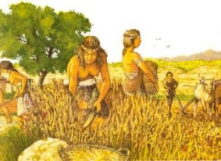

|  |  |
| --- | --- |
| Criterios |  |
| Idea central de la imagen |  |
| Descripción de personajes |  |
| ¿Qué función que cumple la Mujer en la Ciudad |  |
| ¿Por qué es valorable el rol de las mujeres en las ciudades? |  |

3.2.1.2 (Fuente: <https://www.profesorenlinea.cl/universalhistoria/Revolucion_agricola.htm>)

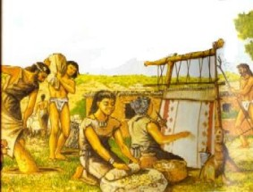

|  |  |
| --- | --- |
| Criterios |  |
| Idea central de la imagen |  |
| Descripción de personajes |  |
| ¿Qué función que cumple la Mujer en la Ciudad |  |
| ¿Por qué es valorable el rol de las mujeres en las ciudades? |  |

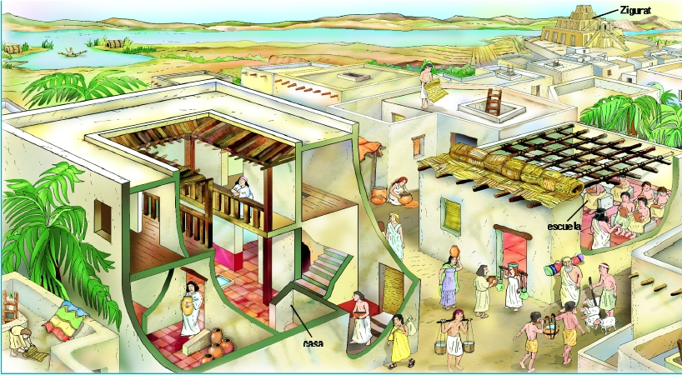3.3.1.3 (Fuente: <https://www.nodo50.org/filosofem/spip.php?article399>)

|  |  |
| --- | --- |
| Criterios |  |
| Idea central de la imagen |  |
| Descripción de personajes |  |
| ¿Qué función que cumple la Mujer en la Ciudad |  |
| ¿Por qué es valorable el rol de las mujeres en las ciudades? |  |

**3.3 Comparación de Ciudades de Ayer, hoy y mañana**

**3.3.1 Visualiza los siguientes videos y realiza las siguientes actividades**

|  |  |  |
| --- | --- | --- |
| Origen de las primeras civilizaciones: <https://www.youtube.com/watch?v=7NfuLs8eAkE> | Ciudad Fantasma: <https://www.youtube.com/watch?v=033EviVx9Kc> | Santiago- Chile: <https://www.youtube.com/watch?v=yZc9vCXLPAo> |

**3.3.1.1 Dibuja o describe tres semejanzas entre los 3 videos**

**3.3.1.2 Dibuja o describe tres diferencias entre los 3 videos**

**3.3.1.3 Genera una hipótesis a la siguiente pregunta ¿Cuáles serán los efectos en la naturaleza con las cuarentenas vividas en las ciudades? (Puedes dibujar o describir)**

**3.3.1.4 ¿Cómo te imaginas la ciudad del futuro? (Puedes dibujar o describir)**

1. **Evaluación**

La evaluación es de carácter formativa (se retroalimentará una vez que envíes a mi correo esta guía).

1. **REFLEXIÓN FINAL:** Escribe en 5 líneas un comentario reflexivo en relación a la pregunta de la unidad ¿Cómo es el surgimiento y Diversidad de las Primeras Civilizaciones Humanas?

|  |
| --- |
|  |

Tema de la Clase

1. **Pauta de Autogestión**

**Pauta de Autogestión N.º 4/ Mes: Marzo**

|  |  |  |  |
| --- | --- | --- | --- |
| 1. Contenidos y Habilidades Trabajados | Logrado | Medianamente Logrado | No Logrado |
| 1.-Comprensión de Textos Histórico |  |  |  |
| 2.- Analizar el Rol de la Mujer en el seguimiento de las primeras civilizaciones |  |  |  |
| 3.- Comparación de Ciudades del ayer, hoy y mañana |  |  |  |

1. ¿Cuáles son las razones que explican lo anteriormente señalado?

_________________________________________________________________________________________

**6.- Bibliografía y Webgrafía para profundizar**

Pablo Zambrano “La Ciudad en la Historia” <http://www.bdigital.unal.edu.co/782/7/318_-_6_Capi_5.pdf>

El Nacimiento de la Civilización <https://www.youtube.com/watch?v=85EogaBo4vY&t=1168s>